

NOMBRE: Virginia Jeaneth

Castillo López

CATEDRATICA: Mayte Escobar

CURSO: Relaciones Publicas

TAREA: Definir las características de un líder

GRADO: 4TO. SECRETARIADO

Jurídico

CICLO ESCOLAR: 2021



INTRODUCCIÓN

**El trabajo que acontinuaci0on presento se tratara sobre las características que debe o debería tener un líder.Líder es** aquella persona **que**, con formación en liderazgo de proyectos o no, gestionando un equipo o grupo de personas determinado, **es** capaz de influir, motivar y hacer **que** todos los integrantes del equipo trabajen con entusiasmo enfocados cada día en la consecución de logros, metas y objetivos.

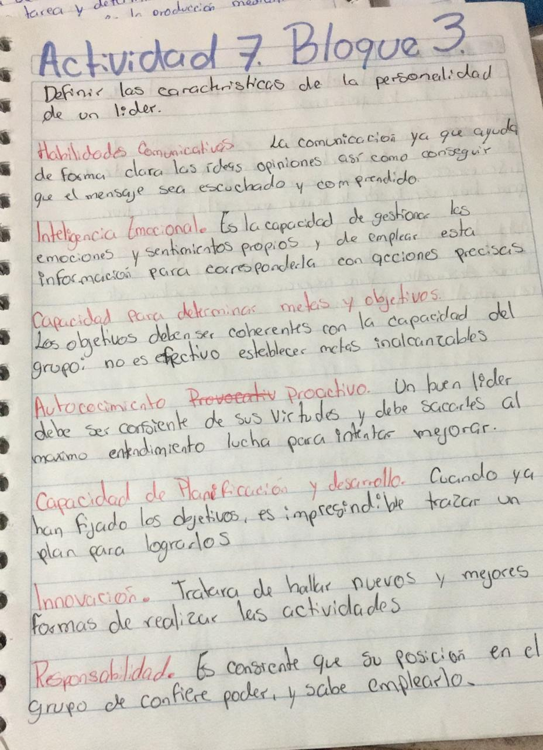

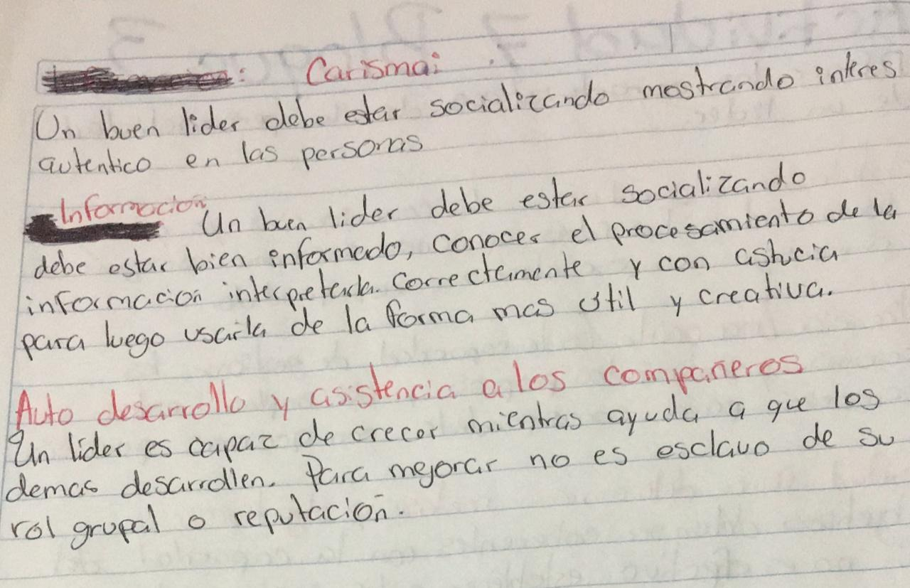



CONCLUSIÓN

Este trabajo me ayudo a comprender más sobre las distintas características que debería tener un buen líder para desempeñar mejor su puesto